Maj tydzień II ( 11. 05 – 15.05)
Moja ojczyzna
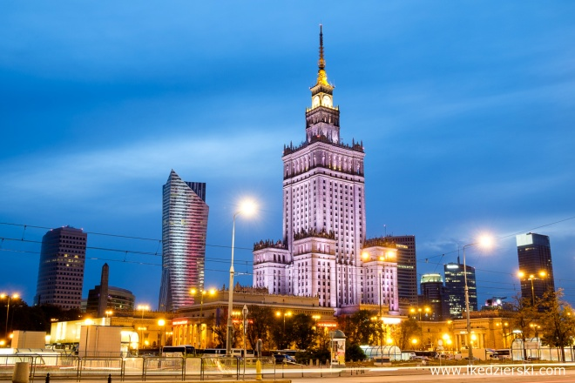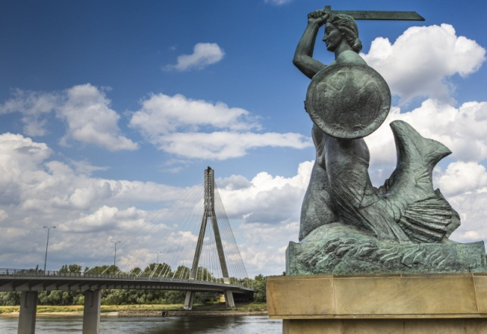

Cele główne :
• rozwijanie mowy,
• utrwalanie wiadomości dotyczących Polski,
• zapoznanie z nazwami państw należących do UE,
• rozwijanie umiejętności odejmowania w zakresie 10,
• porównywanie ilości płynów,
• rozwijanie umiejętności wokalnych,
• rozwijanie sprawności fizycznej.
Cele operacyjne - Dziecko:
• wypowiada się całymi zdaniami,
• wie jak wygląda mapa Polski,
• wie jakie miasto jest stolicą Polaki,
• wymienia nazwy wybranych państw należących do UE,
• odejmuje w zakresie 10,
• wie, że porównując ilość płynów w naczyniach, nie należy sugerować się jego wyglądem,
• śpiewa piosenkę,
• recytuje wiersz
• wykonuje ćwiczenia gimnastyczne w domu.

Zadania do zrealizowania:
- Utrwalamy piosenkę pt.,, Jestem Polakiem” - https://www.youtube.com/watch?v=plug6OIrxRM
- Utrwalamy wiersz W. Bełzy ,,Katechizm polskiego dziecka”
- Utrwalamy hymn narodowy - https://www.youtube.com/watch?v=_5VZNXrywoo

- Praca z książką ,,Nowe przygody Olka i Ady” cz. 4 – dotyczy dzieci 5 i 6 letnich:
- Syrenka warszawska, rysowanie po śladzie – s. 29
- Zwiedzamy Warszawę – stolicę Polski, rysowanie po śladzie – s. 30 - 31
- Porównywanie ilości płynów, kolorowanie – s. 32
- Ćwiczenia graficzne, rysowanie butelek wg rytmu – s. 33
- Wskazanie na mapie Europy Polski i państw sąsiadujących, kolorowanie flag Polski – s. 34
- Odczytywanie nazw państw należących do Unii Europejskiej, kolorowanie flag – s. 35

WYPRAWKA PLASTYCZNA – karta nr 22 – Nasze godło – malowanie czerwoną farbą tła, tak aby kształt orła został biały, wycinanie i naklejanie korony, wycinanie godła.

- Ćwiczenia w odejmowaniu dla dzieci 6 letnich i chętnych 5 latków
Zapraszam do odwiedzenia poniższej strony internetowej (jeżeli dzieci będą miały trudności mogą posiłkować się liczmanami np. patyczki, guziki, zapałki)
https://www.matzoo.pl/zerowka/odejmowanie-w-zakresie-10_52_5

- Wykonywanie ćwiczeń gimnastycznych - zumba dla dzieci
- https://www.youtube.com/watch?v=FP0wgVhUC9w
- https://www.youtube.com/watch?v=mkembEnZDls

Życzę wszystkim dużo zdrowia i miłej zabawy.
Pozdrawiam
Edyta Stopyra

